Шаблон отчёта по лабораторной работе

Простейший вариант

Турсунов Баходурхон Азимджонович

Содержание

# Выполнение восьмой лабораторной работы

# Цель работы

Задача на собственные значения

# Ход работы

## Собственные значения и собственные векторы

1. Задал матрицу и нашел собственные значения и собственные векторы этой матрицы. Для нахлждения используется команда eig с двумя выходными аргументами.

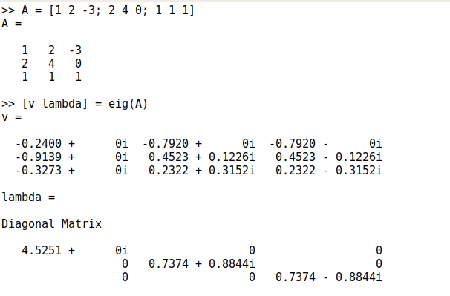(Рис 1)

1. Для того чтобы получить матрицу с действительными собственными значениями, я создал симметричную матрицу путем умножения матрицы на транспонированную матрицу:

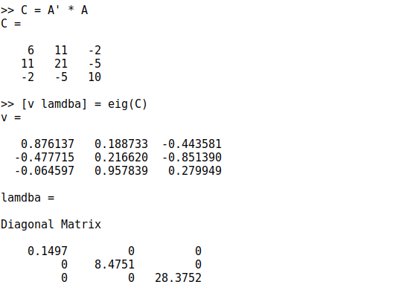(Рис 2)

1. **Случайное блуждание**

* Для примера случаййного блуждания найдем вектор вероятности после 5 шагов для каждого из следующих начальных векторов вероятности:

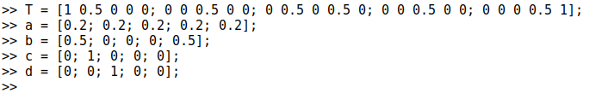(Рис 3)

* Вероятности будущего состояния вычисляются как:

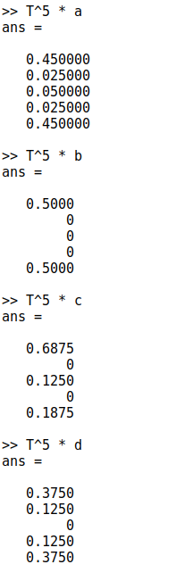(Рис 4)

1. Далее найдем вектор равновесного состояния для цепи Маркова с переходной матрицей:

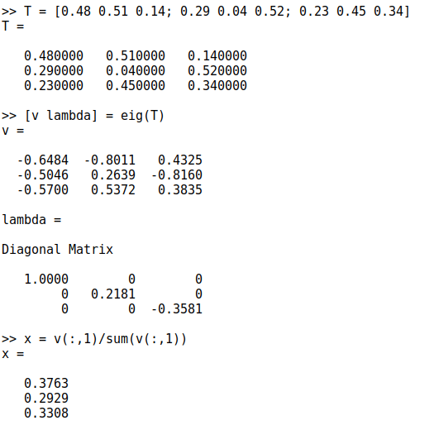(Рис 5)

1. Таким образом х = ()…) является вектором равновесного состояния. Проверим это:

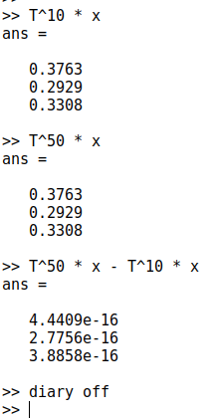(Рис 6) - После выключаем журналирование сессии

# Вывод

Научился решать задачи на собственные значения и собственные векторы